Лабораторная работа №2

Отчёт

Зубов Иван Александрович

Содержание

# 1 Цель работы

Целью работы является изучить идеологию и применение средств контроля версий. Приобрести практические навыки по работе с системой git.

# 2 Выполнение лабораторной работы

Первым делом создаём учётную запись на сайте https://github.com/ и заполняем основные данные.

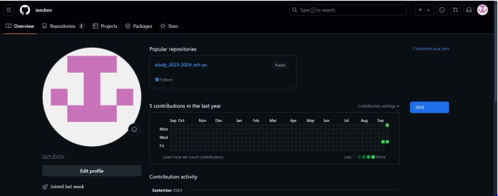

Рис. 1: Создаем учетную запись на сайте github.com

Сначала сделаем предварительную конфигурацию git. Откройте терминал и введите следующие команды, указав имя и email владельца репозитория. Настроим utf-8 в выводе сообщений git. Зададим имя начальной ветки (будем называть её master). Сделаем параметр autocrlf и параметр safecrlf.

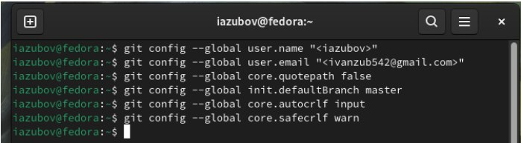

Рис. 2: Настроим utf-8 в выводе сообщений git и сделаем параметр autocrlf и параметр safecrlf.

Далее создаем SSH ключ на сайте http: //github.org/

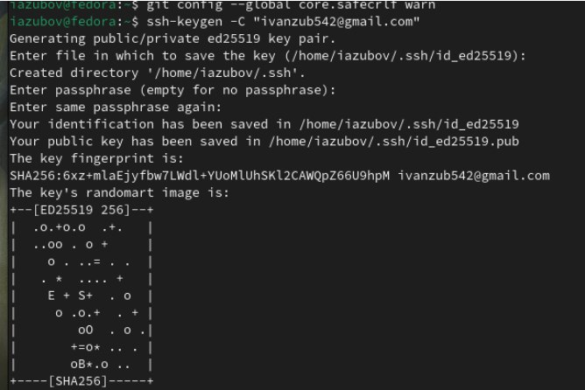

Рис. 3: Cоздание SSH ключа

Откроем терминал и создадим каталог для предмета «Архитектура компьютера»

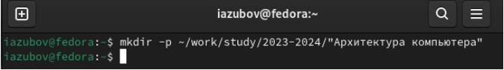

Рис. 4: Cоздаем каталог

Репозиторий на основе шаблона можно создать через web-интерфейс github. Перейдем на станицу репозитория с шаблоном курса https://github.com/yamadharma/cour se-directory-student-template и создаем репозиторий.

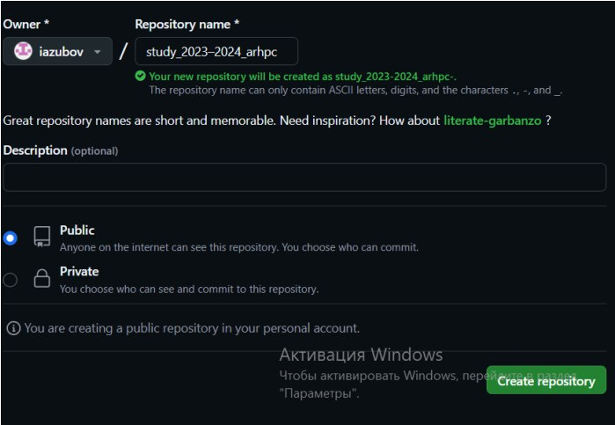

Рис. 5: Cоздаем репозиторий

Откроем терминал , перейдем в каталог курса и клонируем созданный репозиторий

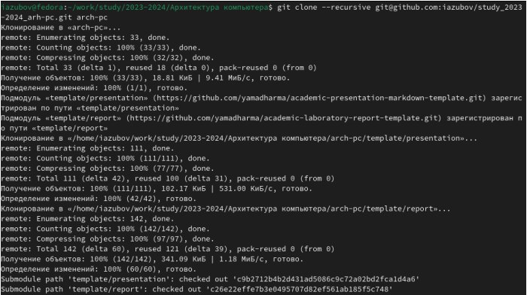

Рис. 6: Клонируем созданный репозиторий

Перейдем в каталог курса, удаляем лишние файлы и создаем необходимые каталоги.

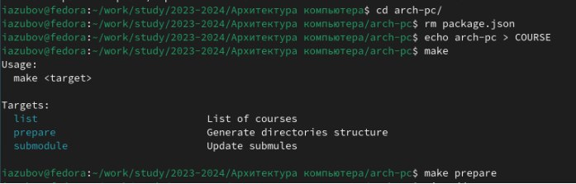

Рис. 7: Удаляем лишние файлы и создаем необходимые каталоги.

Отправляем файлы на сервер.

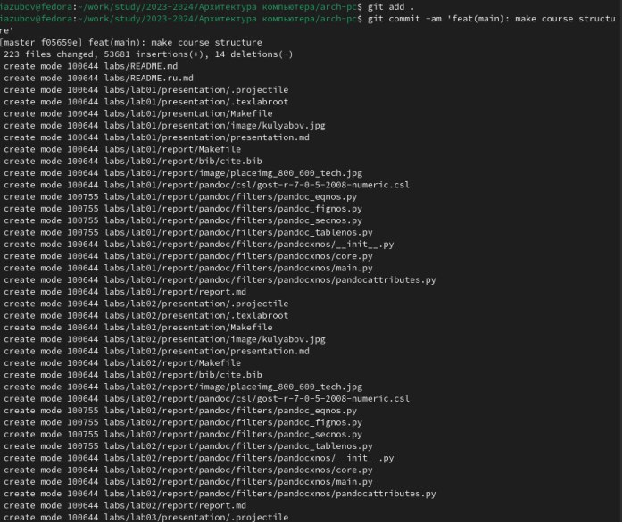

Рис. 8: Отправляем файлы на сервер

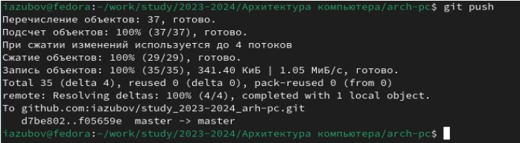

Рис. 9: Отправляем файлы на сервер

Проверяем правильность создания иерархии рабочего пространства в локальном репозитории и на странице github.

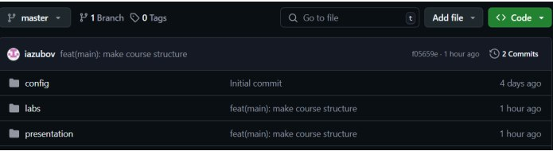

Рис. 10: Проверяем правильность создания иерархии рабочего пространства

Загрузим файлы на github в соответствующий каталог.

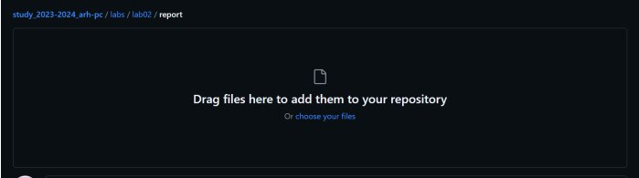

Рис. 11: Загрузим файлы на github

# 3 Выводы

Мы изучили идеологию и применение средств контроля версий. Приобрели практические навыки по работе с системой git.